УДК 004.8:551.510.535
Короткова Надежда Александровна
направление Интеллектуальные информационные системы
и технологии, гр. ИСТ-33
Научный руководитель
Конкин Никита Александрович,
ст. преп. кафедры Радиотехники и связи
ФГБОУ ВО «Поволжский государственный технологический
университет», г. Йошкар-Ола
Компенсация отсутствия локальных наблюдений foF2
посредством межстанционной информации
Аннотация. Оценено изменение ошибки 15-минутного прогноза критической частоты слоя F2 при отсутствии последних 60 минут локальных измерений. Рассмотрены четыре направления в парах PQ052-SO148 и IC437-JJ433 на расстояниях 308,0 и 425,6 километра. За апрель-декабрь 2025 года добавление одного соседнего ряда уменьшило среднюю абсолютную ошибку категориального бустинга на 21,79-37,77 процента. Для всех четырёх направлений нижняя граница семейного 95-процентного интервала разности ошибок превышала ноль.
Ключевые слова: ионосфера; критическая частота слоя F2; пропуски наблюдений; межстанционный прогноз; средняя абсолютная ошибка.
Введение. Краткосрочный прогноз критической частоты слоя F2 используется при выборе рабочей частоты коротковолновой связи. Обновление локального ряда прерывается при отсутствии записи ионозонда, тогда как соседний ряд может оставаться доступным [1]. Возникает противоречие между потребностью в текущем значении для прогноза и риском переноса на целевую станцию пространственно отличающегося значения. Выбор расстояния до донора без проверки ошибки не определяет пользу его измерений. Цель работы - определить изменение ошибки при добавлении одной станции на расстоянии не более 500 километров в условиях локального пропуска 60 минут.
Задачи исследования: отобрать пары по расстоянию и доступности; сформировать одинаковые тестовые моменты для двух моделей; сравнить ошибки при длительности пропуска от 0 до 120 минут; проверить влияние задержки донора.
Методика. Использованы архивные значения критической частоты слоя F2 четырёх станций GIRO за 2024-2025 годы [1]. Значения от 0,5 до 25 мегагерц с показателем качества не ниже 50 приведены к сетке 15 минут; исходные пропуски не заполнялись. Порог качества принят для исключения низкодостоверных значений. Покрытие PQ052, SO148, IC437 и JJ433 составило 95,57, 91,27, 92,79 и 92,71 процента; совместное покрытие двух пар - 87,47 и 87,50 процента. Совместная доля считалась от всей календарной сетки, поскольку эта величина одинакова при смене целевой станции. Если считать от числа наблюдений цели, доля была бы направленной и не годилась бы для отбора пары.
В прогнозный момент скрывались последние 0, 15, 30, 60 или 120 минут локальной истории. В межстанционной модели сохранялись текущее и прошлые значения только одного донора той же пары. Такое ограничение принято, чтобы оценить перенос внутри заданного радиуса. Локальная и межстанционная модели обучались и проверялись на совпадающих строках. Январь-март 2025 года использован для сравнения окон 7, 21 и 28 суток; итоговая оценка проведена за апрель-декабрь 2025 года с окном 21 сутки. Ежедневное переобучение проводилось только на прошлых метках, чтобы исключить использование будущего наблюдения. Основное сравнение выполнено для CatBoost с фиксированными параметрами при пропуске 60 минут.
Средняя абсолютная ошибка измеряет отклонение прогноза в мегагерцах; для каждого направления она рассчитана по общим тестовым моментам двух моделей.
 | MAE = (1 / n) · Σ |yᵢ − ŷᵢ| | (1)
Здесь n - число прогнозов, yᵢ - измерение, ŷᵢ - прогноз. Для сравнения вводилась разность ошибок, положительное значение которой означает уменьшение ошибки после добавления донора.
 | ΔMAE = MAEлокальная − MAEмежстанционная | (2)
Условием подтверждённого уменьшения ошибки считалась положительная нижняя граница семейного 95-процентного интервала ΔMAE. Интервал вычислен 2000 парными повторными выборками семидневных календарных блоков с поправкой на четыре направления [2]. Блок принят для сохранения зависимости ошибок соседних суток. Время доступности архивной записи не отождествлялось со временем поступления данных в реальную систему.
Результаты. Средняя по четырём направлениям ошибка локальной модели составила 0,5359 мегагерца, модели с донором - 0,3806 мегагерца. Однако этот средний показатель скрывает различие направлений. Для PQ052←SO148 ошибка изменилась с 0,4357 до 0,3051 мегагерца, для SO148←PQ052 - с 0,4702 до 0,2926, для IC437←JJ433 - с 0,5963 до 0,4664, для JJ433←IC437 - с 0,6414 до 0,4584 мегагерца. Снижение составило соответственно 29,96, 37,77, 21,79 и 28,54 процента. Во всех четырёх направлениях нижняя граница семейного интервала выше нуля. Ограничивающий случай IC437←JJ433 имел разность 0,1299 мегагерца и интервал от 0,1151 до 0,1454 мегагерца.
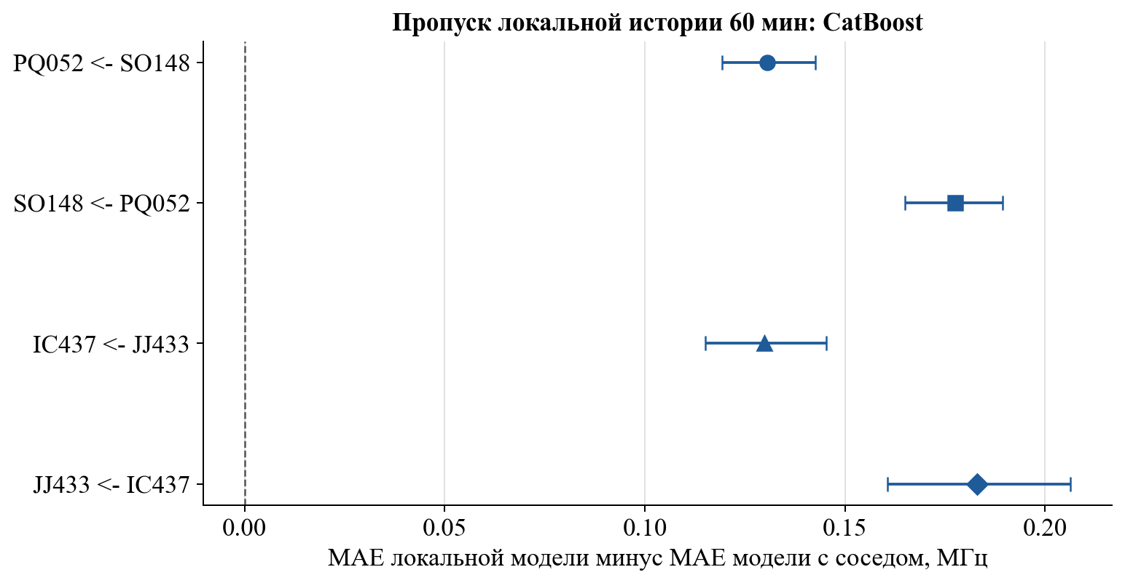
Рис. 1. Разность ошибок при локальном пропуске 60 минут по четырём направлениям
Среднее снижение ошибки при часовом пропуске составило 28,97 процента, однако по направлениям разброс составил от 21,79 до 37,77 процента. Ошибка прогноза по последнему доступному локальному значению составила 0,6486, 0,6824, 0,8226 и 0,8947 мегагерца; модель с донором дала 0,3051, 0,2926, 0,4664 и 0,4584 мегагерца на тех же моментах. В ограничивающем направлении IC437←JJ433 использована 21 661 тестовая отметка против 23 906 для PQ052←SO148. Вероятная причина меньшего эффекта согласуется с меньшей корреляцией 15-минутных изменений пары: 0,2573 против 0,3633.
При пропусках 15, 30, 60 и 120 минут снижение ошибки по четырём направлениям лежало соответственно в пределах 4,9-17,9, 10,0-26,8, 21,8-37,8 и 30,3-47,4 процента. Однако это диапазоны, а не единая траектория станции: ограничивающее направление менялось с длительностью пропуска. При задержке донора на 30 минут в часовом сценарии снижение составило 4,7 процента для IC437←JJ433, 9,8 для JJ433←IC437, 4,7 для PQ052←SO148 и 11,3 для SO148←PQ052. Вероятная причина уменьшения эффекта состоит в потере информации ближайшей 15-минутной отметки; задержка моделировалась сдвигом архивных значений.
Заключение. Определены две пары в пределах 500 километров с совместной доступностью 87,47 и 87,50 процента. Установлено, что при локальном пропуске 60 минут добавление одного донора снизило среднюю абсолютную ошибку на 21,79-37,77 процента в четырёх направлениях из четырёх. Установлено, что при задержке донора на 30 минут снижение составило 4,7-11,3 процента. Новизна состоит в парном сопоставлении двух моделей на одних временных отметках при пяти длительностях скрытия истории. Практическая значимость выражена снижением ошибки на 0,1299-0,1830 мегагерца в основном сценарии. Дальнейшая работа: проверить результаты на зарегистрированных сбоях с известным временем поступления донорских данных.
Список литературы:
1. Reinisch B. W., Galkin I. A. Global Ionospheric Radio Observatory GIRO // Earth, Planets and Space. 2011. Т. 63. С. 377-381. DOI: 10.5047/eps.2011.03.001.
2. Kunsch H. R. The Jackknife and the Bootstrap for General Stationary Observations // The Annals of Statistics. 1989. Т. 17. № 3. С. 1217-1241. DOI: 10.1214/aos/1176347265.

